(Creado en google documentos por Matías Ezequiel Riveros)

Módulo 1 - Práctica 1

Utilizando la plantilla “Responsive Views Activity” en lugar de la plantilla “Vista primaria con detalle” porque ya no está disponible en Android Studio Giraffe.

Siguiendo las instrucciones del ejercicio práctico realizamos las actividades 1, 2, 3 y 4.

*En ambos dispositivos virtuales habilitamos la rotación de pantalla automática.

**Tablet:**

Creamos un dispositivo virtual de tipo Tablet Nexus 9 con:

Android 11

pantalla de 8,86 pulgadas, resolución de 2048x1536 píxeles y una densidad xhdpi

1536MB de memoria RAM.

|  | En modo portrait todos los ítems se muestran cómodamente. |
| --- | --- |
|  | En modo landscape los ítems se muestran ampliamente y es posible scrollear. |
|  | En ambas orientaciones existe un menú desplegable en la misma posición. |

**Teléfono:**

Creamos un dispositivo virtual de tipo Teléfono Pixel 7 Pro con:

Android 11

pantalla de 6.71 pulgadas, resolución de 1440x3120 píxeles y una densidad de 560dpi

1536MB de memoria RAM.

|  | En modo portrait se observa una lista desplazable con ítems pequeños, abajo se encuentran botones compactos diferenciándose del menú desplegable de la tablet |
| --- | --- |
|  | En modo landscape los ítems se ven más amplios y el layout es similar al de la tablet. |
|  | También el menú desplegable es similar al de la tablet en esta orientación. |

En conclusión el layout cambia para adaptarse a la densidad de píxeles de la pantalla del dispositivo y mejor visualización del usuario, ajustando el tamaño de las imágenes, tamaño de fuente y hasta el diseño de los menús; la tablet al tener mayor densidad de píxeles, muestra el contenido del layout más cómodamente en cualquier orientación, el teléfono en modo portrait muestra contenidos en forma de lista porque es más conveniente para la visualización y uso del usuario que en ocasiones usa el dispositivo con una sola mano.

Para comprobar las especificaciones de los dispositivos virtuales/emuladores podemos hacerlo de dos formas:

|  | Haciendo click en view details en el menú desplegable de cada dispositivo virtual. |
| --- | --- |
|  | Editando el dispositivo virtual haciendo click en el botón con icono de lápiz y habilitando advanced settings. |

**Actividad Extra:**

según lo indicado en el manifest (AndroidManifest.xml) el nombre de la aplicación lo toma del archivo strings.xml que se encuentra en AppPractica1\app\src\main\res\values a través de “app_name”

**<string name="app_name">Practica 1</string>**

cambiando el valor de este string nos permite cambiar el nombre de la aplicación.

Para cambiar el icono de la aplicación es necesario crear o pegar nuevos recursos de imagen en la carpeta mipmap y referenciarlos en el manifest en la línea:

**android:icon="@mipmap/ic_launcher"**

Es posible crear un nuevo icono en Android Studio haciendo click derecho en la raíz del proyecto New-Image Asset y en la versión actual reemplaza automáticamente el icono viejo si lo creamos con el mismo nombre tal como lo advierte en la parte inferior, de esta forma no es necesario corregir referencias.

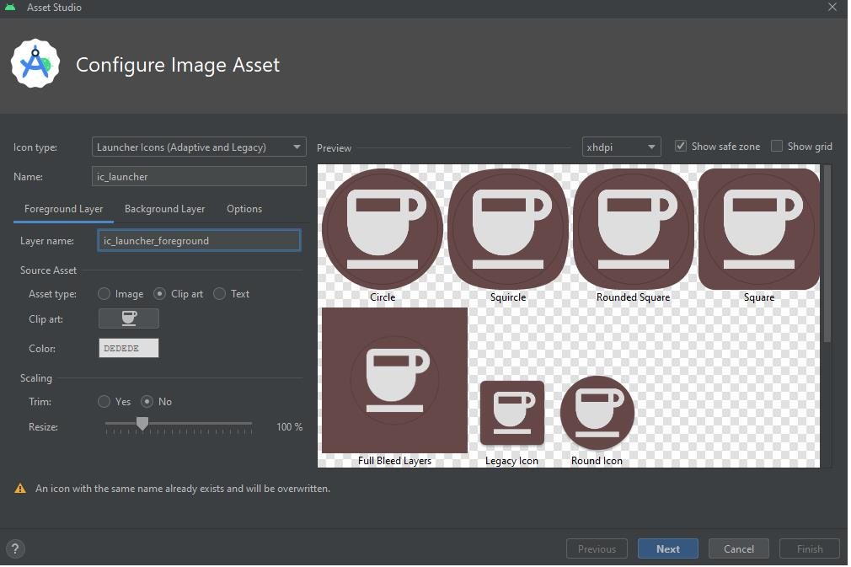

**Link GitHub del proyecto:**

[**https://github.com/MatuRepo/AppPractica1**](https://github.com/MatuRepo/AppPractica1)

**Resultado final aplicación “Practica 1” con icono cambiado:**

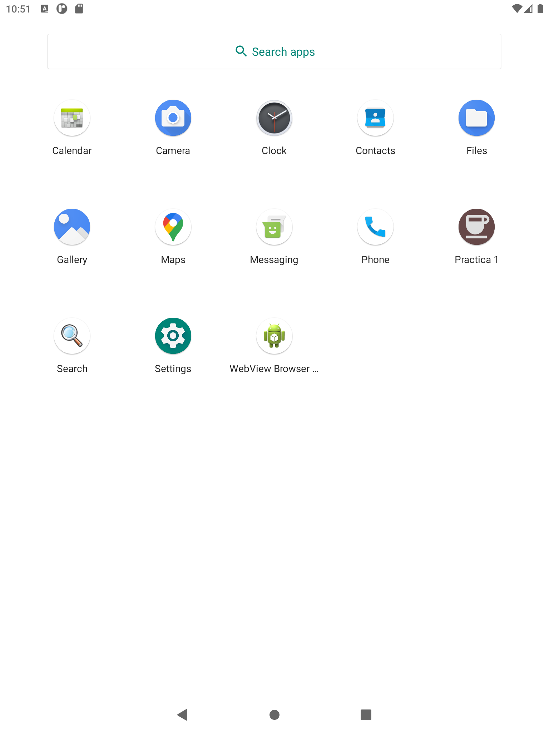

(Creado en google documentos por Matías Ezequiel Riveros)